创建全国文明城市督查通报

9月9日至10日上午，创文办对全院全国文明城市创建工作进行了专项督查，现将督查结果通报如下：
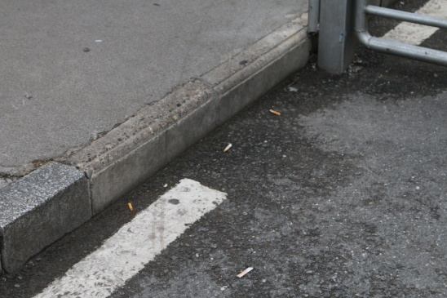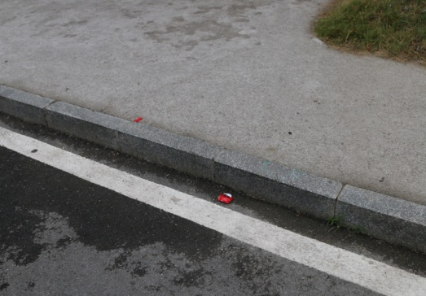
一、校园内随体会可见烟头、槟榔渣、纸屑等，从学生宿舍到校大门主校道至少发现30个以上烟头。
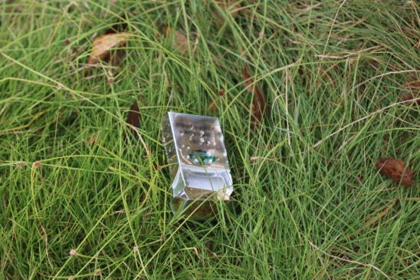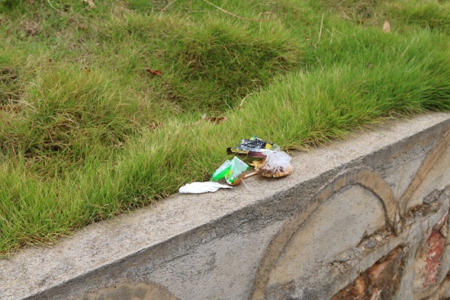
二、绿化带内发现有香烟盒、食品袋、矿泉水瓶和吃剩的食物。
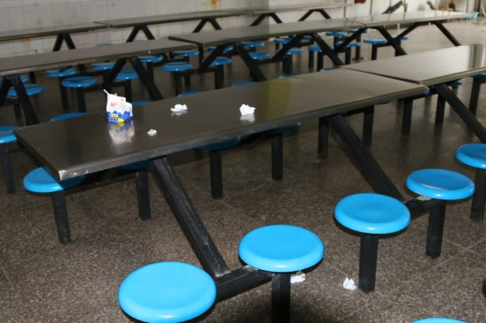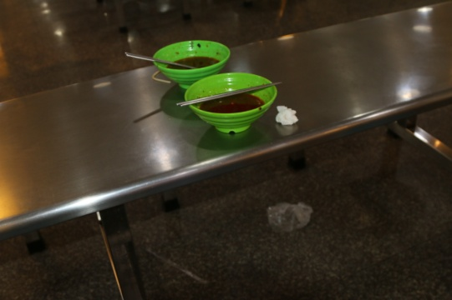
三、食堂餐桌上有剩饭、剩菜。
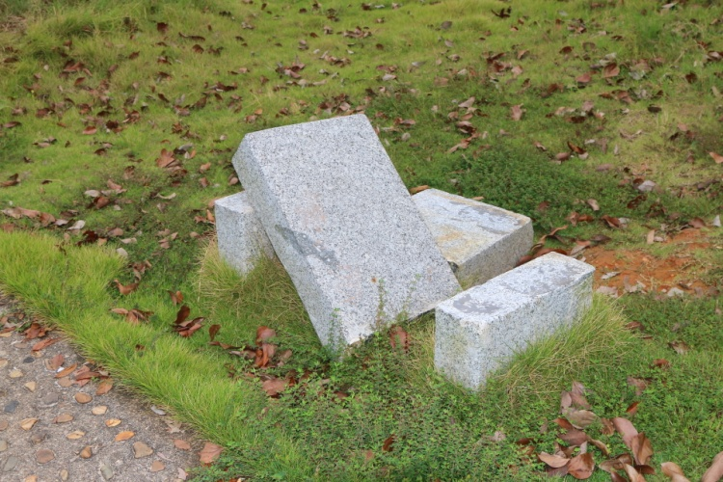
四、实训中心至图书馆绿化带内有一条石凳毁坏。
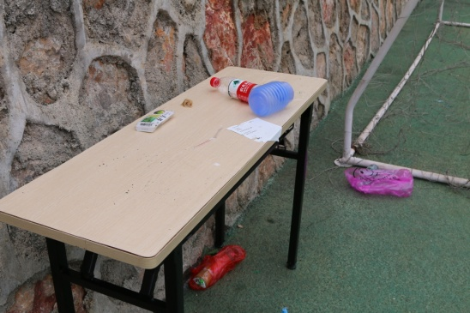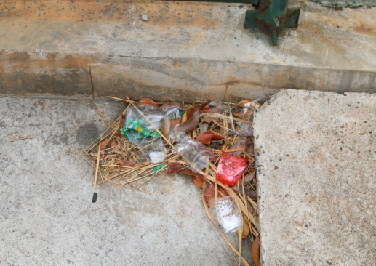
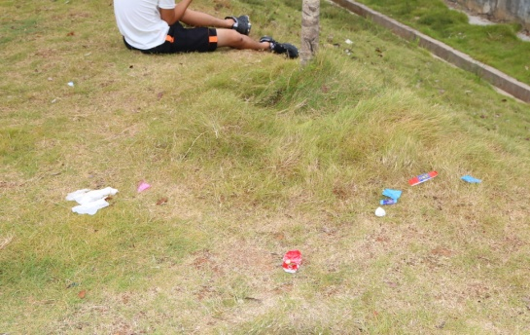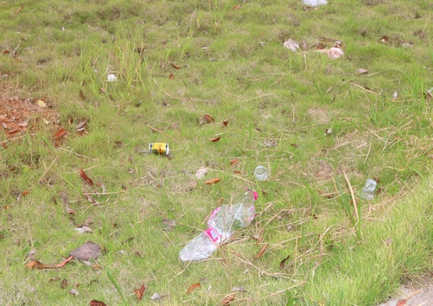
五、运动场东侧到处是生活垃圾。
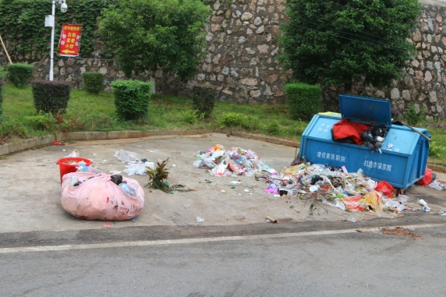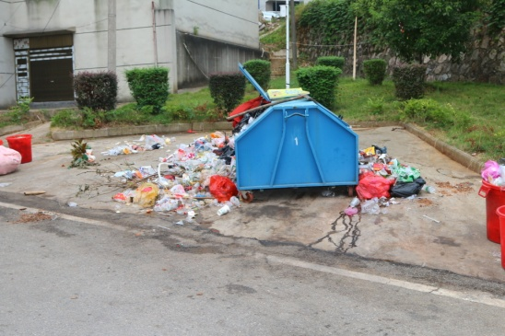
六、七栋至八栋宿舍之间垃圾未及时清理，垃圾堆积如山。
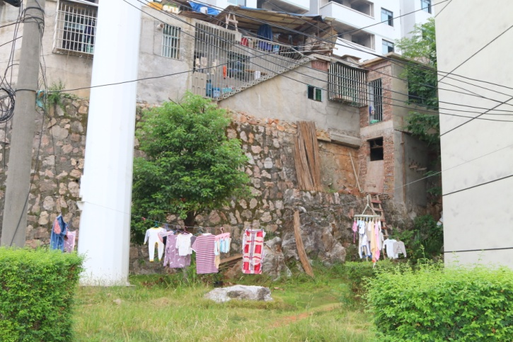
七、七栋到八栋宿舍之间乱搭线晾晒衣物。
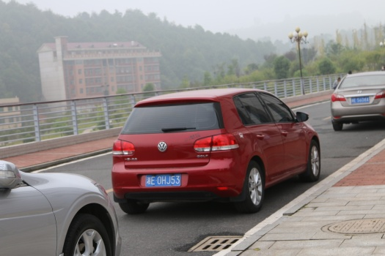
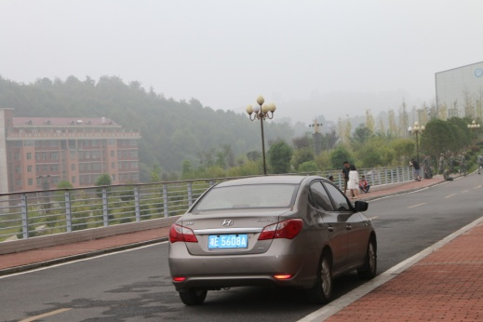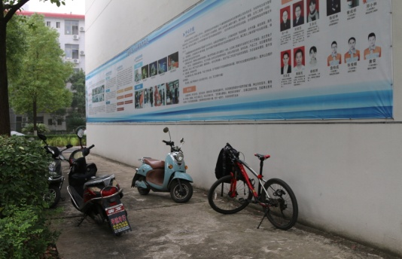
八、车辆未入库，乱停乱放。
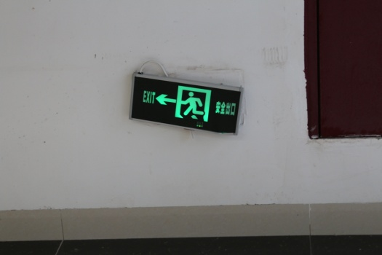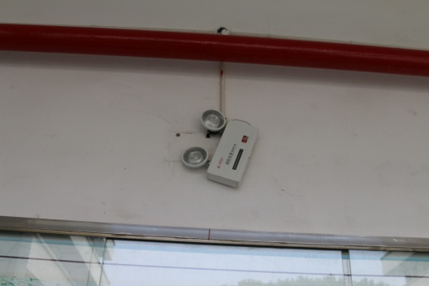
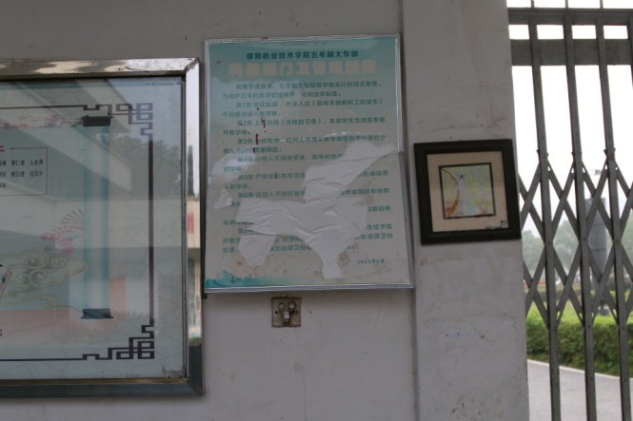
九、图书楼应急指示灯、五年制教学楼应急灯、制度牌破损脱落。
请各相关部门负责人深刻认识创建全国文明城市的重要性，以身作则，模范带头，主动承担起文明创建的主体责任于，紧盯督查中发现的问题，列出整改任务书、时间表、路线图，将各个问题逐一整改落实到位。

邵阳职业技术学院创文办公室
2019年9月10日

